Порядок действий граждан по сигналам ГО и при возникновении типовых ЧС.


ПАМЯТКА
населению Лотошанского сельсовета
по гражданской обороне
Основные сигналы ГО описание и действия:

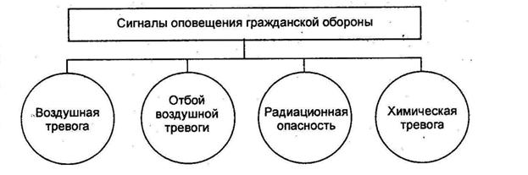
«Воздушная тревога» Является предупреждающим для всех людей, населяющих той или иной пункт. Он подается в случае существования непосредственной угрозы нападения противника. После звукового оповещения, по радио и телевидению передаётся текстовое объявление с указаниями о действиях. Звуковое оповещение длится не более 3 минут. Такой сигнал может застать человека и на улице, и дома, и на рабочем месте. В любой ситуации необходимо сохранять спокойный вид, действовать согласно инструкции, четко и без паники.
«Отбой воздушной тревоги» Означает о том, что угроза нападения миновала. После такого оповещения, с разрешения комендантов, следует покинуть убежище и вернуться к обычному ритму жизни. В районах, где были осуществлены атаки с воздуха, до сведения укрываемых людей доносится информация о внешней ситуации.

«Радиационная опасность» Данным сигналом оповещаются населенные пункты, в сторону которых направляется облако с радиоактивными веществами. Здесь необходимо принять меры по защите органов дыхания, а именно воспользоваться респиратором, марлевой маской, самодельной повязкой или противогазом. Найти себе укрытие. В убежище нужно будет находиться от нескольких часов до 3-4 суток в зависимости от степени радиоактивного поражения. В любом случае выход из здания возможен в защитных средствах. Профилактическим средством, которое способно уменьшить вредное воздействие являются радиозащитные специальные таблетки.

«Химическая тревога» Сигнал о наличии в воздухе ядовитых, химических и отравляющих веществ. В зависимости от локализации и распространения выброса нужно будет либо покинуть помещение и направиться в специальное укрытие, либо осуществить герметизацию помещения (обработать все щели, плотно закрыть двери, окна), надеть намоченную маску, закрыть открытые участки кожи и оставаться на месте. Помните, что находясь на зараженной территории нельзя ложиться на землю или сидеть на ней, также запрещено брать оттуда любые предметы с собой. После эвакуации из зоны поражения все в обязательном порядке проходят санитарную обработку.

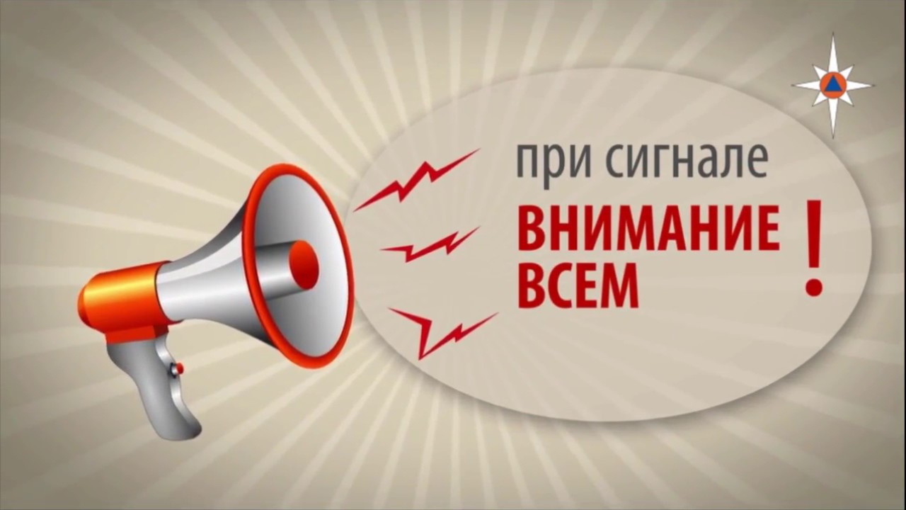

«Внимание всем» Выделен в особую группу, т.к. с него начинаются все остальные предупредительные оповещения населения Он необходим для привлечения внимания людей к возникновению чрезвычайной ситуации. Подается с помощью сирены, автомобильных и заводских гудков, светосигнальных и громкоговорящих устройств, а также других существующих на объекте средств. Услышав такой сигнал, по возможности сразу включите радио, телевизор, где МЧС региона даст более детальную информацию о том, что случилось и какие действия необходимо будет предпринять. Такое текстовое сообщение повторяется до 5 раз.

Будьте осторожны!

